# HƯỚNG DẪN CÀI ĐẶT CÁC PHẦN MỀM

# *MÔN MICROCOMPUTER LABORATORY*

Mở folder chứa phần mềm cần cài đặt cho môn học, mở file word **“Huong dan cau dat.docx”** để xem hướng dẫn chi tiết cách cài**. (**Hình 1)

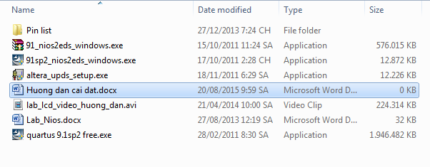

Hình Folder chứa các phần mềm cần cài đặt

## 1. CÀI ĐẶT PHẦN MỀM QUARTUS II

Double Click chuột vào file **“quartus 9.1sp2 free.exe”** và tiến hành cài đặt.

Chú ý thư mục cài đặt là (mặc định):

*C:\altera\91sp2*

## 2. CÀI ĐẶT PHẦN MỀM NIOS II

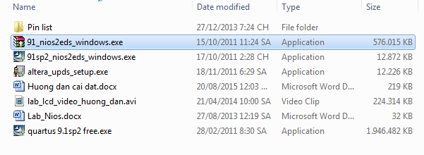

Hình Cài đặt phần mềm **91_nios2eds_windows.exe**

a) Double Click chuột vào file **“91_nios2eds_windows.exe” (**Hình 2**)**, phần mềm sẽ yêu cầu chọn folder để giải nén. Các bạn có thể để mặc định (thư mục “*Temp”*) hoặc chọn folder nào đó tùy thích trên PC. (Hình 3)

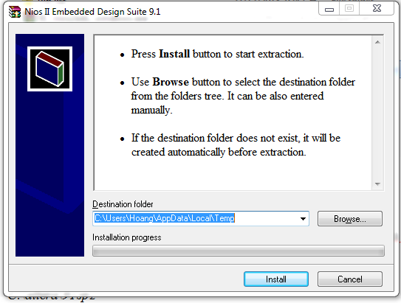

Hình Chọn folder để giải nén phần mềm trước khi cài đặt

Sau đó, theo hướng dẫn của phần mềm để cài đặt (Bấm *Next*…)

**Lưu ý đặc biệt**: Khi đến bước **“Choose Destination Location”.** Chỉnh lại thư mục cài đặt: từ “***C:\altera\91”*** thành “***C:\altera\91sp2”***. (Hình 4).

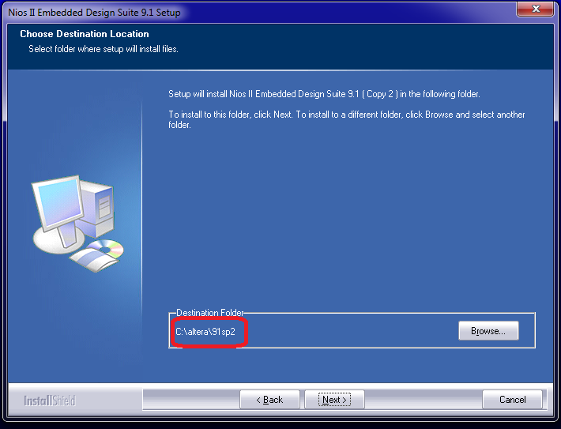

Hình Chỉnh lại thư mục cài đặt

Nếu không chỉnh lại và để mặc định thì khi tiến hành biên dịch các bài Lab sau này sẽ bị **lỗi** -> Phải tháo phần mềm và cài lại rất mất thời gian!!!

b) Double Click chuột vào file **“91sp2_nios2eds_windows.exe”**, và tiến hành cài đặt theo hướng dẫn của phần mềm. (Hình 5)

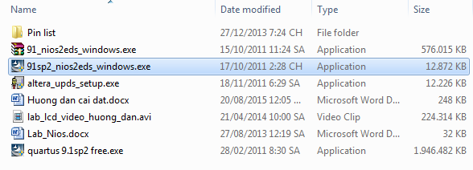

Hình Cài đặt phần mềm **91sp2_nios2eds_windows.exe**

Lúc này thì phần mềm tự nhận ra đúng folder cần cài đặt là “*C:\altera\91sp2”* nên không cần phải chỉnh gì cả. Trường hợp nhận sai folder, các bạn chỉnh lại như ở trên.

## 3. CÀI ĐẶT PHẦN MỀM ALTERA_UPDS_SETUP

Double Click chuột vào file **“altera_upds_setup.exe”** và tiến hành cài đặt theo hướng dẫn của phần mềm. (Hình 6)

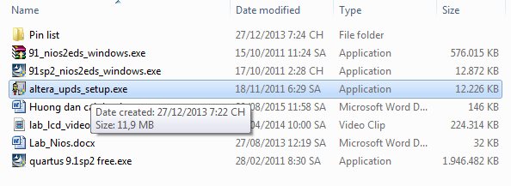

Hình Cài đặt phần mềm **altera_upds_setup**

## 4. KẾT QUẢ

Sau khi cài đặt hoàn tất, các thư mục hiện hữu trong folder “*C:\altera\91sp2”* sẽ như Hình 7.

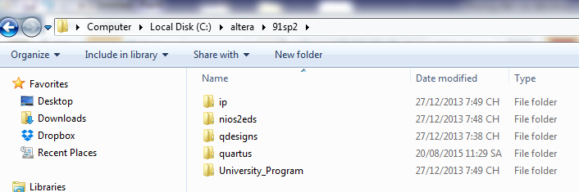

Hình Hoàn thành quá trình cài đặt